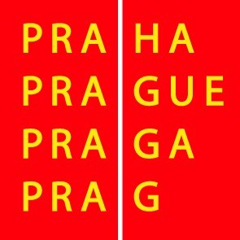

Výbor pro kulturu a volný čas ZHMP

Pozvánka

14. 1. 2009

Vážená paní, vážený pane,

svolávám zasedání výboru pro kulturu a volný čas ZHMP na středu 4.2.2009 od 13.00 hod. v zasedací místnosti č. 349, 3. patro, Mariánské nám. 2, Praha 1.

Program :

13.00 - 13.10 1. Kontrola zápisu z 31. zasedání, schválení programu 32. zasedání, schválení ověřovatele zápisu

13.10 - 14.10 2. Návrh na poskytnutí partnerství hl.m.Prahy v roce 2009

14.10 - 14.20 3. Obnova památníku odbojů v Praze 4 – Spořilově – výzva k podpoře veřejné sbírky - – podklady k jednání obdrželi členové výboru na lednovém zasedání

14.20 - 14.30 4. Cena primátora hl.m.Prahy v rámci soutěže O nejkrásnější české knihy roku – podklady k jednání obdrželi členové výboru na prosincovém zasedání

14.30 - 15.00 5. Různé

Bc. Ondřej Pecha
předseda výboru pro kulturu a volný čas ZHMP

